**Phạm Đặng Thanh Trung 522H0148**

HOẠT ĐỘNG 1: Làm lại huớng dẫn trong bài lab

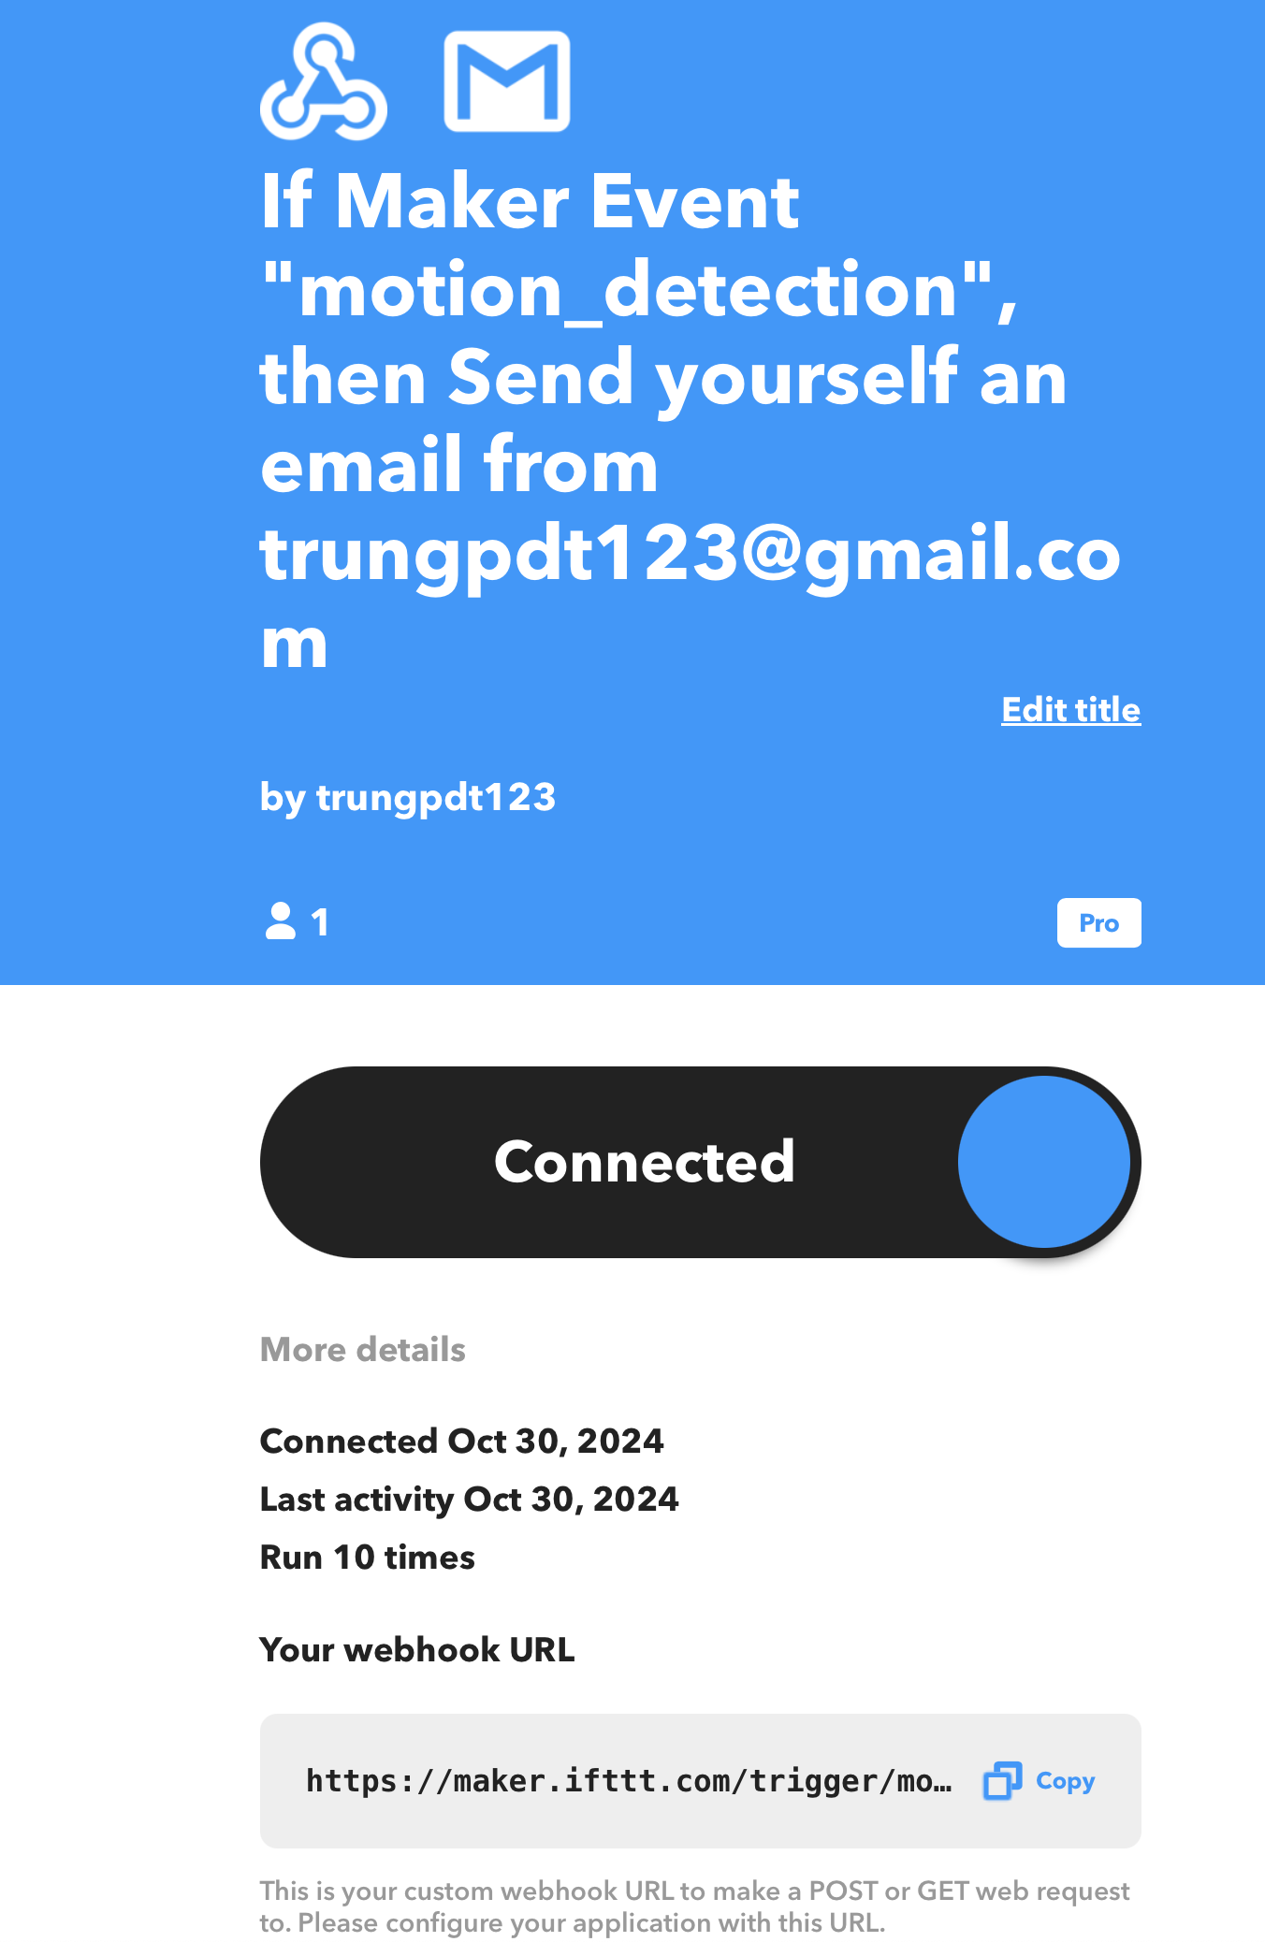

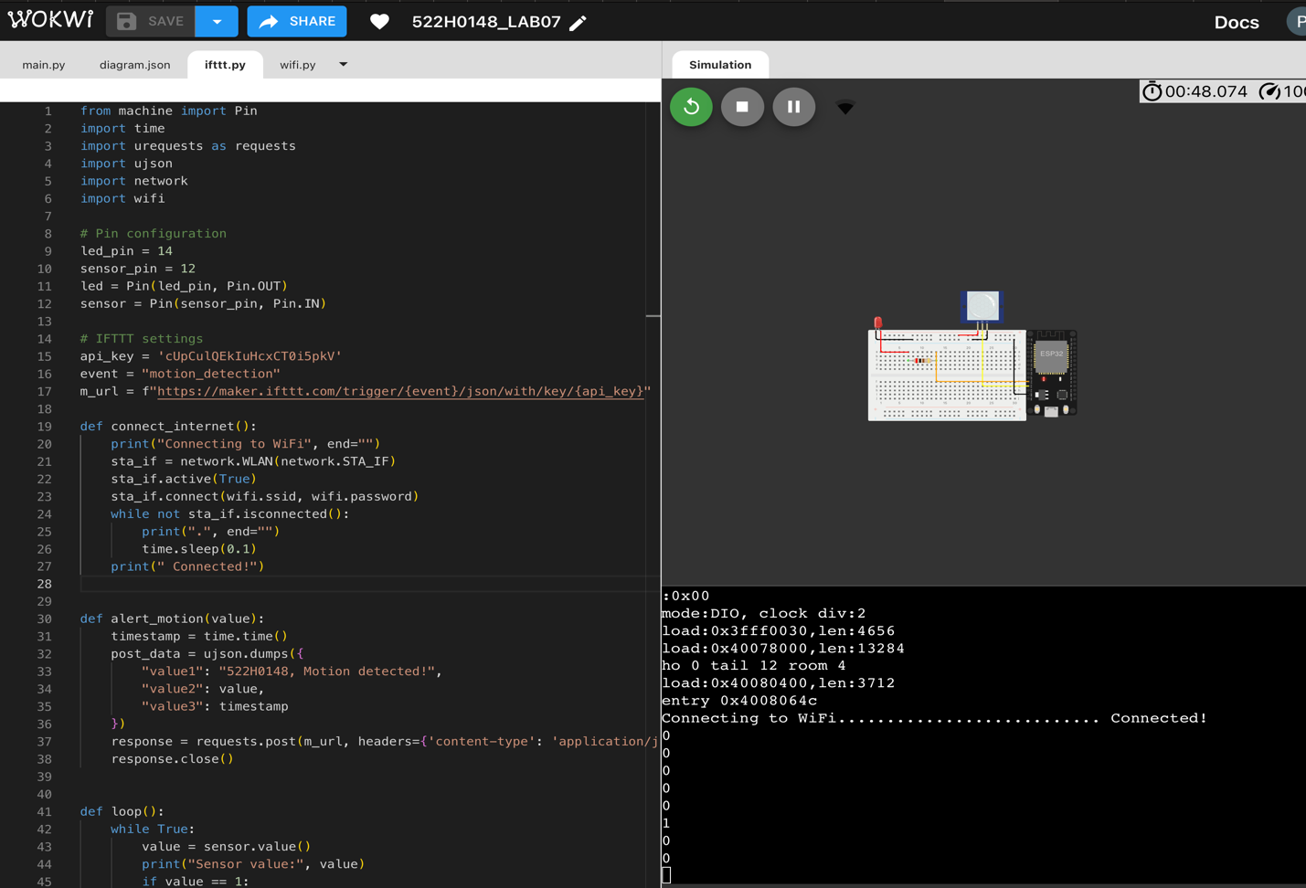

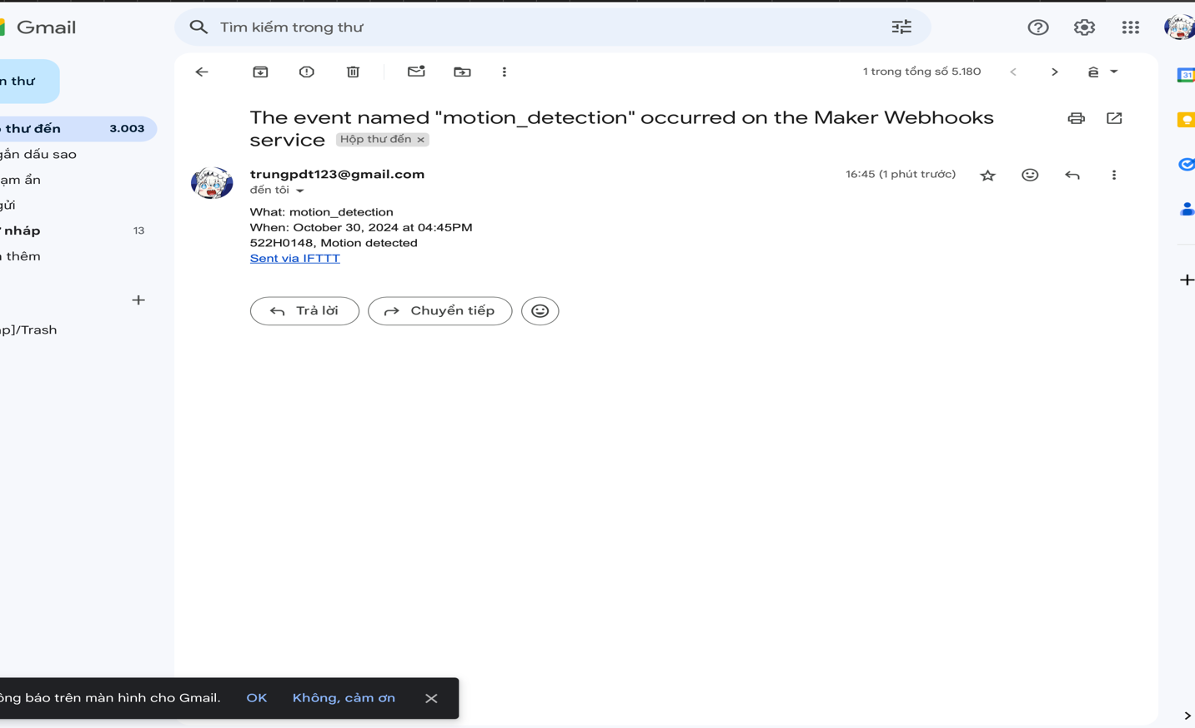

Link: <https://wokwi.com/projects/413160168976498689>

HOẠT ĐỘNG 2: Thực hiện mô hình dùng cảm biến ánh sáng hoặc cảm biến chuyển động để đếm số lần truy nhập thông qua Google Sheet

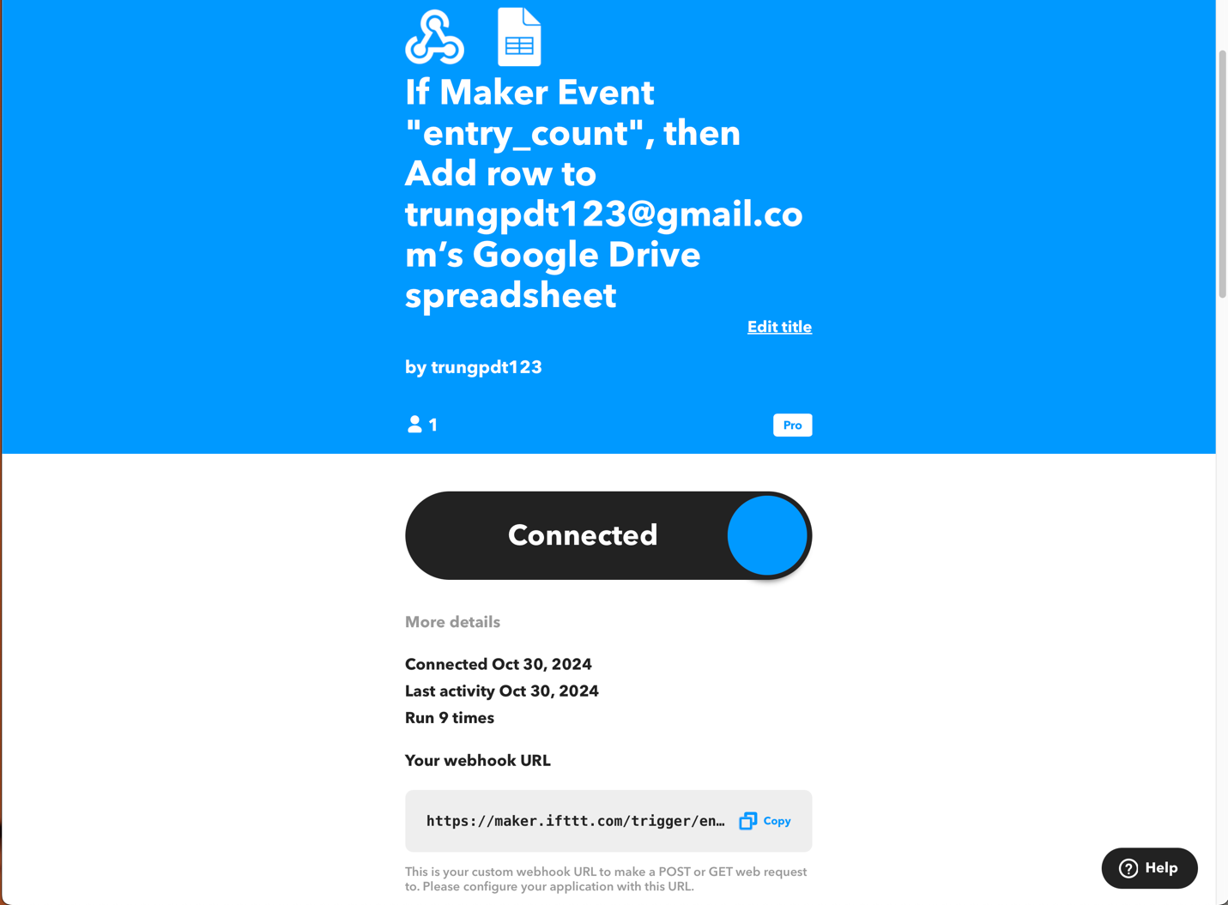

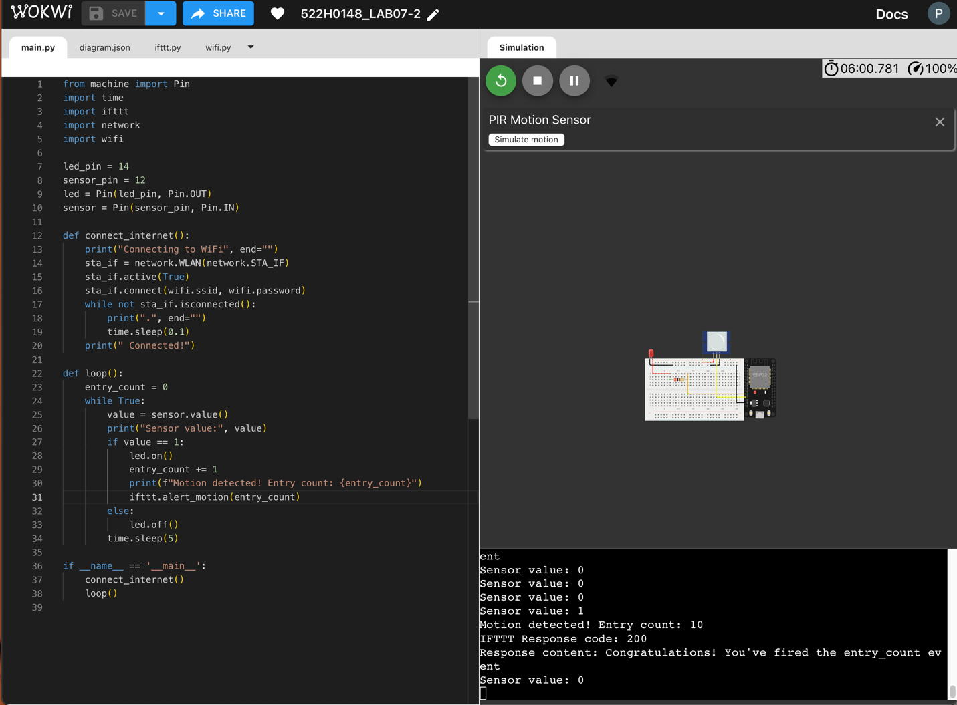

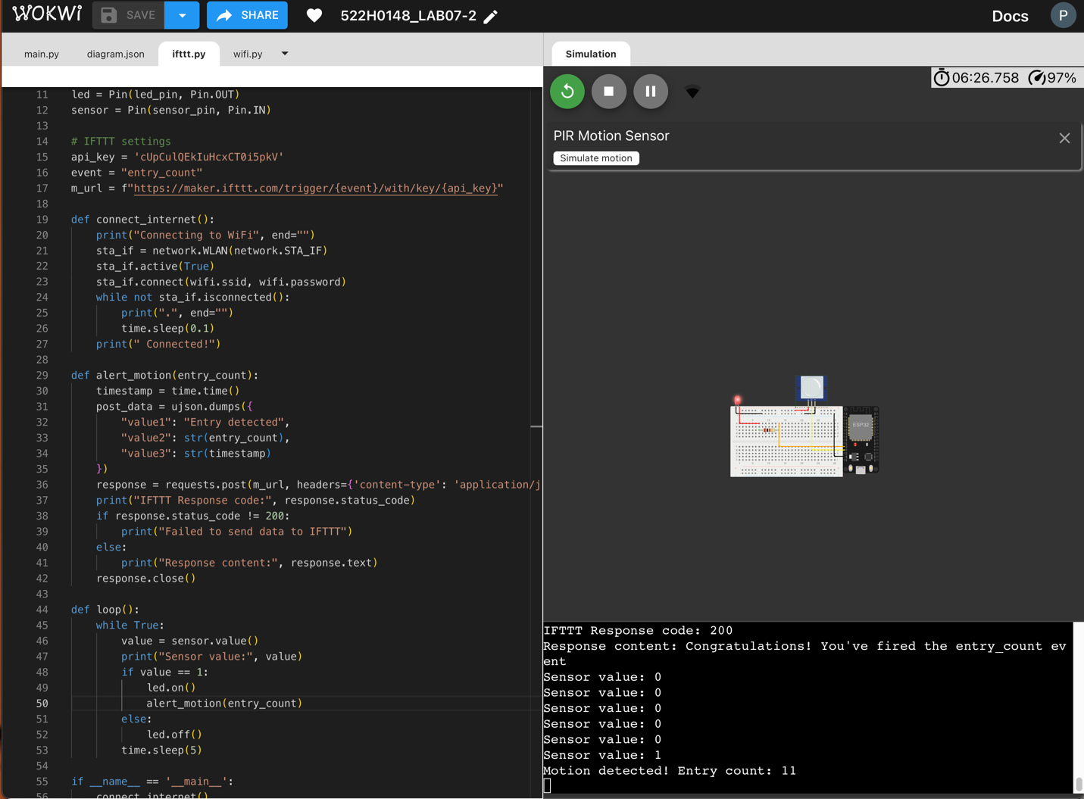

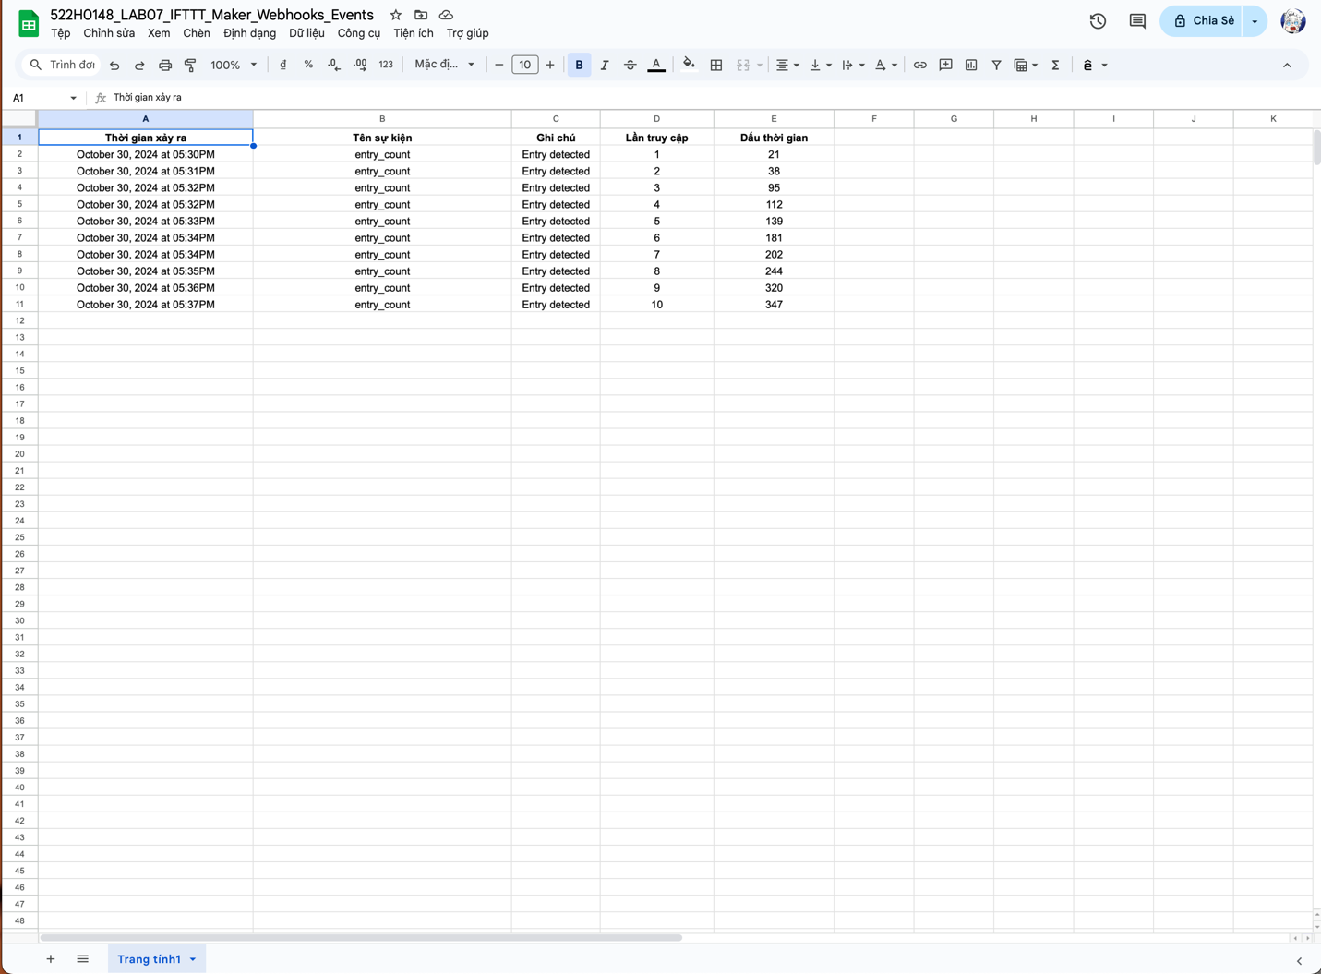

Link: <https://wokwi.com/projects/413164874549316609>

Sheet: <https://docs.google.com/spreadsheets/d/1vslg4p1EwHGJJx6HV_82Ygp6d8Gxp6VVDbNSBSC7GHw/edit?usp=sharing>